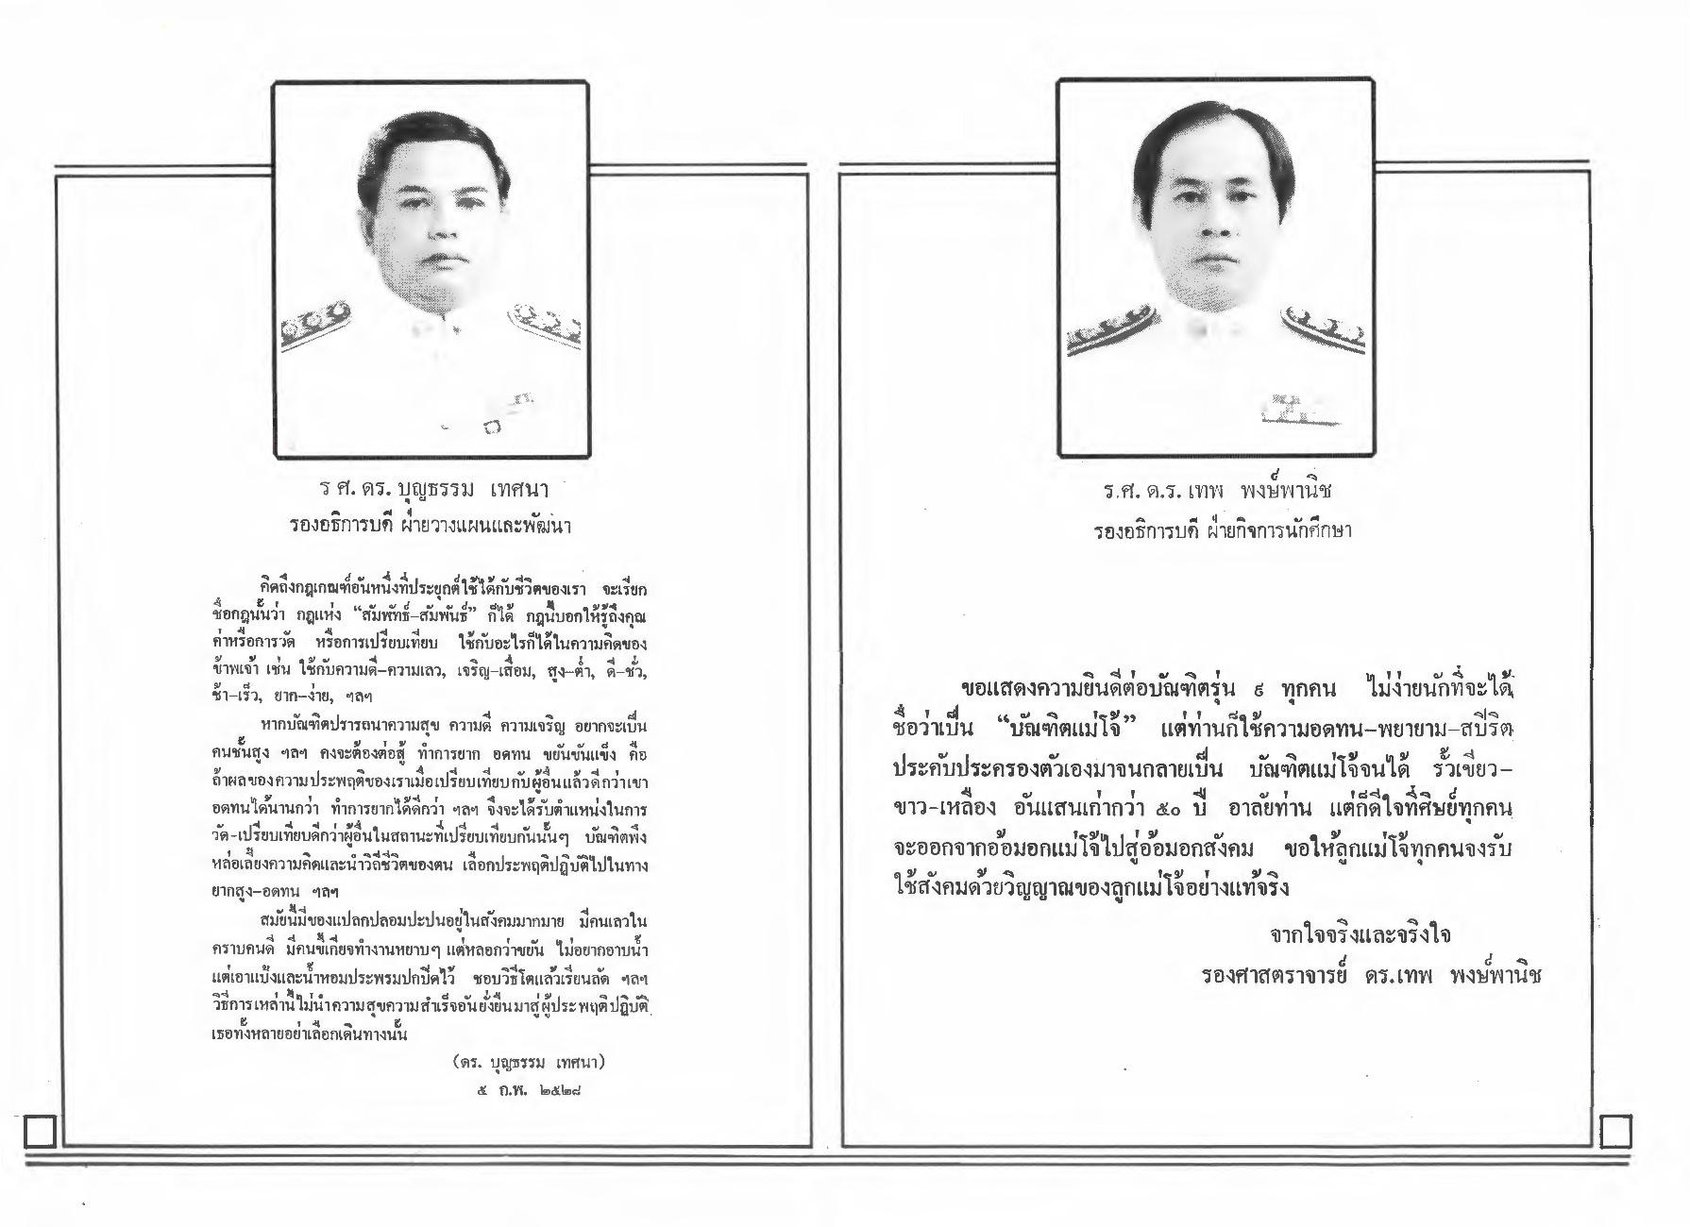
2
SF
รศ. ดร. บุญธรรม เทศนา รองอธิการบดี ฝ่ายวางแผนและพัฒนา
ร.ศ. ด.ร. เทพ พงษ์พานิช รองอธิการบดี ฝ่ายกิจการนักศึกษา
คิดถึงกฎเกณฑ์อันหนึ่งที่ประยุกต์ใช้ได้กับชีวิตของเรา จะเรียก ชื่อกฎนั้นว่า กฎแห่ง “สัมพัทธ์ - สัมพันธ์” ก็ได้ กฎนี้บอกให้รู้ถึงคุณ ค่าหรือการวัด หรือการเปรียบเทียบ ใช้กับอะไรก็ได้ในความคิดของ ข้าพเจ้า เช่น ใช้กับความต-ความเลว, เจริญ-เสื่อม, สูง-ต่ํา, ดี-ชั่ว ช้า-เร็ว, ยาก-ง่าย, ฯลฯ
หากบัณฑิตปรารถนาความสุข ความที่ ความเจริญ อยากจะเป็น คมชั้นสูง ฯลฯ คงจะต้องต่อสู้ ทําการยาก อดทน ขยันขันแข็ง คือ ถ้าผลของความประพฤติของเราเมื่อเปรียบเทียบกับผู้อื่นแล้วดีกว่าเขา อดทนได้นานกว่า ทําการยากได้ดีกว่า ฯลฯ จึงจะได้รับตําแหน่งในการ วัด-เปรียบเทียบดีกว่าผู้อื่นในสถานะที่เปรียบเทียบกันนั้นๆ บัณฑิตพึง หล่อเลี้ยงความคิดและนําวิถีชีวิตของตน เลือกประพฤติปฏิบัติไปในทาง ยากสูง-อดทน ฯลฯ
สมัยนี้มีของแปลกปลอมปะปนอยู่ในสังคมมากมาย มีคนเลวใน คราบคนดี มีคนขี้เกียจทํางานหยาบๆ แต่หลอกว่าขยัน ไม่อยากอาบน้ํา แต่เอาแป้งและน้ําหอมประพรมปกปิดไว้ ชอบวิธีโตแล้วเรียนลัด ฯลฯ วิธีการเหล่านี้ไม่นําความสุขความสําเร็จอันยั่งยืนมาสู่ผู้ประพฤติปฏิบัติ เธอทั้งหลายอย่าเลือกเดินทางนั้น
(ดร. บุญธรรม เทศนา)
ขอแสดงความยินดีต่อบัณฑิตรุ่น 4 ทุกคน ไม่ง่ายนักที่จะได้ ชื่อว่าเป็น “บัณฑิตแม่โจ้” แต่ท่านก็ใช้ความอดทน-พยายาม-สปริต ประคับประครองตัวเองมาจนกลายเป็น บัณฑิตแม่โจ้จนได้ รั้วเขียวขาว-เหลือง อันแสนเก่ากว่า ๕๐ ปี อาลัยท่าน แต่ก็ดีใจที่ศิษย์ทุกคน จะออกจากอ้อมอกแม่โจไปสู่อ้อมอกสังคม ขอให้ลูกแม่โจทุกคนจงรับ ใช้สังคมด้วยวิญญาณของลูกแม่โจ้อย่างแท้จริง
จากใจจริงและจริงใจ รองศาสตราจารย์ ดร.เทพ พงษ์พานิช
๕ ก.พ. ๒๕๒๘

